**아르몽 프로젝트 1/14 보고서**

**보고서 목차:**

1. **게임별 리뷰분석(skyhill, hollow knight, sanabi, katana zero, skul)**
   1. 분석방법 요약
   2. 게임별 추천리뷰분석 *게임들로 구분하여 B랑 C절차 반복
      1. 거시적 분석
         1. 빈도에 따른 주요 키워드 분포 워드클라우드 *생소한 어휘 이해
         2. Top 10 주요 키워드 바그래프
         3. 키워드 카테고리화하여 분류 *경우에 따라 진행
      2. 주요 키워드 세부분석 *경우에 따라 a, b 과정 선택
         1. 주요 키워드와 관련된 세부키워드 추출 및 인사이트 도출
         2. 주요 키워드를 포함한 helpful score에 따른 리뷰 Top10 추출 및 인사이트 도출
   3. 게임별 비추천리뷰분석
      1. 빈도에 따른 주요 키워드 Top 10 바그래프 *경우에 따라 진행
      2. 전체적인 리뷰를 대상으로 하여 helpful score에 따라 리뷰 Top 10 추출 및 인사이트 도출

* ’**인사이트**’ 부분에 유의

1. **2D인디게임 가격분석**
   1. Indie, 2d 전체 게임
   2. 플레이어 수에 따른 2d 인디게임 가격
   3. 장르별 2d 인디게임 가격
   4. 그 외 다른 테그
   5. Skyhill 특징의 tag 게임 가격 분석

**보고서 내용:**

1. **게임별 리뷰분석(skyhill, hollow knight, sanabi, katana zero, skul)**
   1. **분석방법 요약**

1) 주요 키워드 선별과정: *거시적인 분석

1. 적절한 리뷰데이터 추출: Steamworks에서 helpfulness(최근성,추천) 기준으로 필터링된 긍정적 리뷰 데이터 1000개 추출

*steamworks: 스팀에서 주관하는 스팀개발자들을 위한 리소스 제공 사이트

<https://partner.steamgames.com/doc/store/getreviews>

1. 통계적선별: 1000개의 리뷰들 가운데 가장 많이 등장하는 키워드들 Top50개정도로 선정
2. 직관적선별: 키워드들 중 직관적으로 보았을 때 의미 없는 키워드들 제거

n Ex) Playing, game, probably, amazing(긍정적인 감정표현일 뿐 세부적인 의미 무), etc

2) 관련된 세부키워드 선별과정: *세부분석

1. 주요 키워드를 포함한 리뷰들 가운데 주요 키워드를 포함한 문장 추출

→ 리뷰 안에서 키워드 관련 내용 이외의 내용 제거

1. 추출한 문장들을 대상으로 키워드 빈도분석 재실시하여 관련세부키워드 추출

→ 주요 키워드 관련된 유의미한 키워드들 추출

Ex) 주요 키워드 story

예시문장: the story is beautiful. The story is so sad I cried.

유의미한 키워드: beautiful, sad, cried

*\*경우에 따라 키워드를 동사/형용사 구분한 뒤 빈도분석 실시*

3) 스팀리뷰 helpful score에 따라 추출한 리뷰들의 디테일한 반응분석:

*helpful score란 스팀에서 유저들의 공감수에 따라 각 리뷰에 부여한 점수

1. 점수에 따라 Top10 리뷰 추출 후 리뷰점수의 분포에 따라 a, b선택하여 인사이트 도출
   1. 차별성 있게 점수가 높은 리뷰들 중심
   2. 점수가 모두 높지 않을 경우 반복적으로 등장하는 내용 중심

**B. 게임별 추천리뷰분석 & C. 게임별 비추천리뷰분석**

**Skyhill 추천 리뷰 분석**

1. **주요 키워드 분포 시각화**

**주요 키워드 워드클라우드**

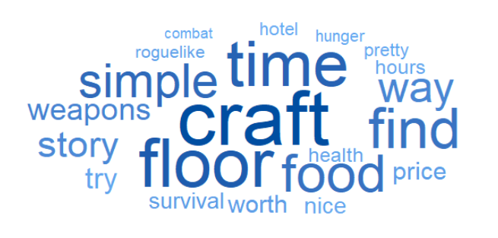

**생소한 키워드 이해**

* Roguelike: 액션 게임장르의 일종으로, 랜덤으로 아이템을 획득하고 공략해 나가는 게임.

**Top 10 키워드 바그래프 시각화**

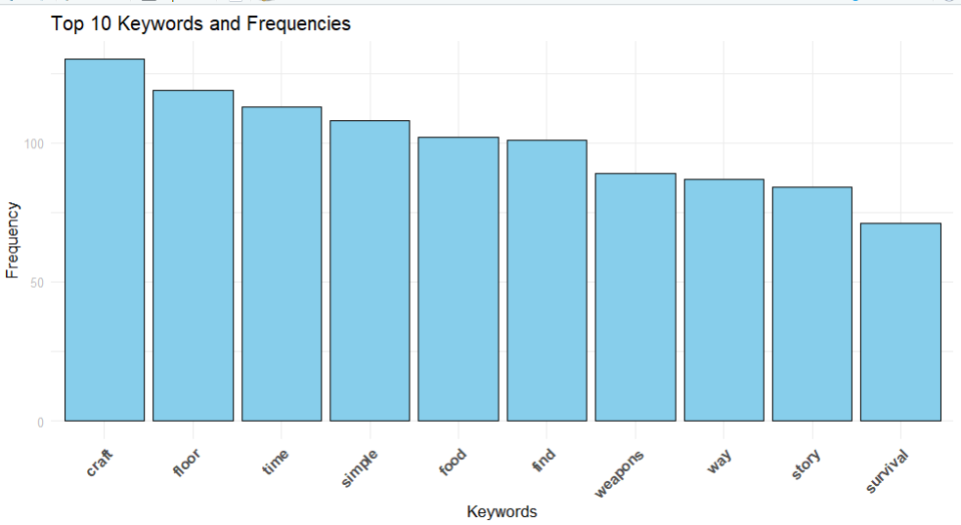

**총 거시적 인사이트**

* 주로 skyhill게임 내에 있는 요소들이 보임. Skyhill은 호텔 층마다 몬스터들이 배치되어 있다. 층마다 랜덤하게 생성되는 아이템을 조합하고(craft) 음식을 먹으며 생존하는 형식의 간단한 게임이다. 대부분의 단어들은 비슷한 빈도수를 보인다.

전체 리뷰에서 각 키워드를 중심으로 데스크 리서치 후, 유의미하게 분석 가능한 키워드들만 선별

* 분석할 주요 키워드: craft, simple, story

1. ‘Craft’ 키워드 분석
2. 명사 키워드 빈도 그래프

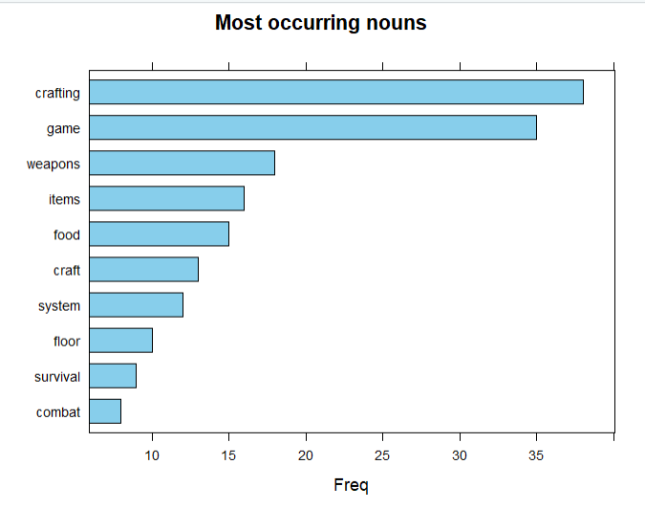

**인사이트**:

* Craft를 통해 생존에 필요한 다양한 물자(의약품, 음식, 무기)등을 조합 가능한 시스템.

+ 유저들의 Skyhill의 핵심 시스템이라고 평가.

* 유저들이 다양한 방면으로 생존을 위해 활용 가능함.

Ex) 음식 조합, 무기 업그레이드

1. 형용사 빈도 분석 그래프

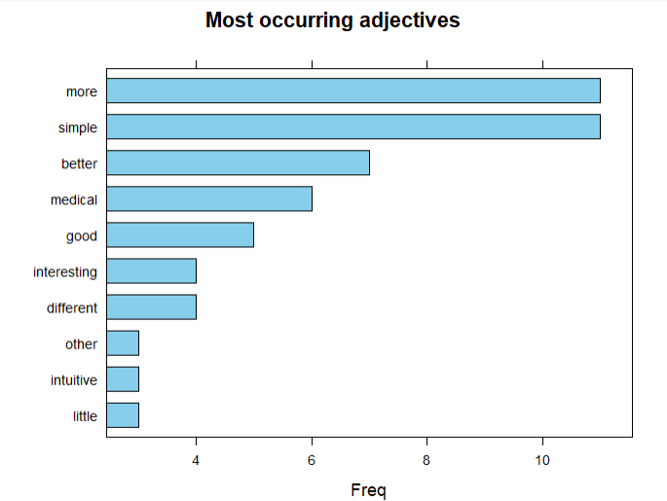

**인사이트**:

* + - * Craft 시스템이 유저들에게 굉장히 심플하고 직관적인 시스템으로 인식됨. (누구나 이해하기 쉬운 시스템)
      * 다양한 물자들을 조합하고 업그레이드가 가능하다는 점에서 유저들이 흥미롭다는 반응을 보임.

1. ‘Simple’ 키워드 분석

-명사 키워드 빈도 분석 그래프

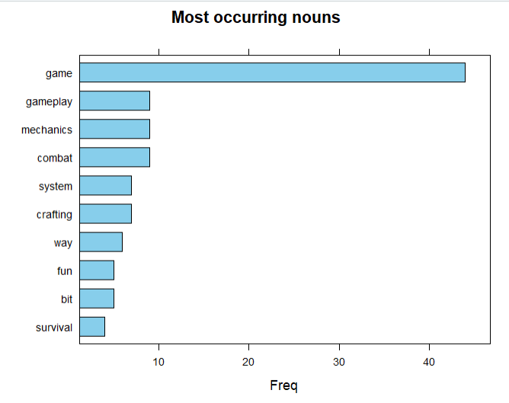

**인사이트**:

* + - * 유저들은 Skyhill 게임의 심플함에 매료됨.
      * 단순한 craft와 combat 시스템이 유저들에게 흥미로운 요소임을 알 수 있음.
      * 캐주얼하고 이해하기 쉬운 로그라이크 게임 특성상, 다양한 유저들이 유입되기 쉬움.

1. ‘story’

-형용사 키워드 빈도 분석 그래프

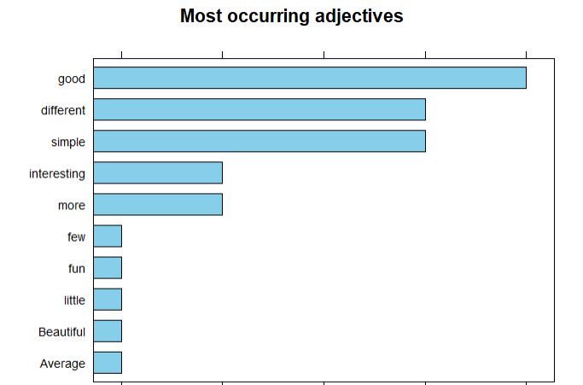

**인사이트**:

* + - * 유저들이 게임의 배경 스토리가 디테일하게 잘 짜여 졌다고 평가함.
      * 게임의 컨셉 스토리가 유저들의 몰입도를 높임.

Ex) 게임의 컨셉 스토리를 설명하는 리뷰들이 굉장히 많았음. 유저들이 스토리에 몰입했다는 증거.

* + - * 로그라이크 게임의 특성상, 게임의 엔딩이 유저들이 클리어할 때마다 엔딩이 바뀜. (Different 키워드가 많은 이유) 다양한 엔딩을 찾아 나가는 것도 하나의 재미 요소.

Ex)

The different notes could be put together to form different storylines. A very interesting story to uncover while still being a fairly simple indie game!

**Skyhill 비추천 리뷰 분석**

**데이터 설명 및 리뷰추천점수 분포**

비추천 리뷰 수 자체가 적기 때문에 키워드 빈도분석은 적합하지 않음.

* 추천순(Helpful Score)으로 비추천 리뷰 Top 10을 필터 후, 텍스트 자체로 해석

- 리뷰의 추천 점수는 대략 7점~8점대 중반에서 분포

- 리뷰들을 전체적으로 보면서 공통적인 의견을 종합 후 인사이트 도출

**분석내용:**

1. **단순하고 반복적인 컨텐츠에 대한 지적**
2. Helpful Score: 0.82

Review Content: I'm bored, the gameplay is this: you click down, get to the lower floor, see en enemy, click to kill it, click to loot, click, click, click. You'll click more than you'll think.

1. Helpful Score: 0.82

Review Content: Gotta say the contents here are well crafted, there is just... not enough content, and what's worse: no depth in the gameplay. And everything is obnoxiously repetitive.

1. Helpful Score: 0.77

Review Content: Low variety of monsters

1. Helpful Score: 0.70

Review Content: I can count the different enemy type on one hand.

1. Helpful Score: 0.82

Review Content: About this last one, probably the most important, as I already pointed out: there's nothing to really think about in this game, no challenge, no satisfaction

**인사이트:**

* 게임구조상 층마다 아이템을 수집하고, 조합하고, 전투 후 다시 층을 내려가기의 반복이기 때문에 많은 유저들이 이에 대해 불만을 표함.
* 출현하는 몬스터의 수도 굉장히 한정적이어서 유저들의 흥미가 급격하게 줄어듦.
* 게임이 너무 단순하기 때문에 유저들이 각 층을 클리어해도 딱히 만족감이 들지 않음.
* 게임 컨텐츠 다양성의 부재가 심각함. 다양한 캐릭터, 몬스터의 디자인이나 다른 방향성의 컨텐츠 추가 필수.

1. **물자를 조합하는Craft 시스템상의 문제**
2. Helpful Score: 0.82

Review Content: You can craft, you can find different enemies (not more than 10 different enemies to be honest) but it's just numbers, your better weapon will do some more damage, the stronger enemy will do some more damage.

1. Helpful Score: 0.77

Review Content: Crafting is laughable, zero depth, all luck-based finds...

1. Helpful Score: 0.72

Review Content: Unfortunately, you CANNOT view the effect of any potential items in the crafting menu.

**인사이트:**

* Craft 시스템 자체는 흥미롭다는 평이 많으나 아이템을 조합하는 것 자체가 어렵고 게임 진행에 큰 기여를 못하기 때문에 의미가 없다는 평이 대다수임.
* Craft가 운에 기반한 시스템이기 때문에 활용도가 극히 낮음.
* 불친절한 Craft 시스템 UI의 문제. Craft에서 어떠한 조합으로 물자를 취득가능한지 어떠한 명시도 없음.

1. **게임 내에서 유저의 영향력이 극히 적음**
2. Helpful Score: 0.87

Review Content: Once completing the game once you'd be unlikely to want to play again. You only made it to the end due to good luck. No skill will change the outcome of your game.

1. Helpful Score: 0.84

Review Content: it feels like you are on rails when nothing you do necessarily affects how the game progresses. No one wants to feel like that when playing a roguelike.

1. Helpful Score: 0.79

Review Content: Your skill doesn't matter. Its random chance as to how far you'll actually be able to progress

**인사이트:**

* 확률에 의존한 게임이기 때문에 유저들의 선택이나 컨트롤이 무용지물임.
* 운에 기대서 공략해 나가기 때문에 유저들의 흥미가 급격히 식어감.
* 유저의 플레이와 게임 진행도가 인터렉티브 하게 연결되는 것이 매우 중요.

**Hollow Knight 추천 리뷰 분석**

1. **주요 키워드 분포 시각화**

**주요 키워드 워드 클라우드**

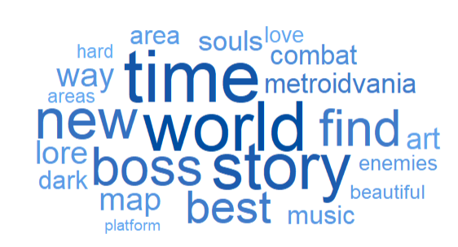

**생소한 키워드 이해**

* metroidvania: 액션 RPG게임의 하위장르. 대부분 플레이어가 다닐 수 있는 거대하고 연결된 맵을 배경으로 게임 내에서 특별한 무기, 도구 및 능력을 이용해 맵을 탐색해 나가는 방식이다.

* Lore: RPG 게임에서 메인 스토리와 직접 관련은 없지만 게임의 세계관에 대한 이해를 돕고 세계관을 더욱 풍성하게 해주는 잡학 지식

Ex) Hollow Knight 인게임에서 발견 가능한 Lore tablet

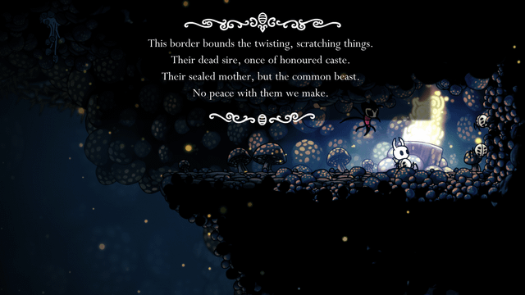

* Platform: 발판이 등장하는 게임을 칭하는 단어

**Top 10 키워드 바그래프 시각화**

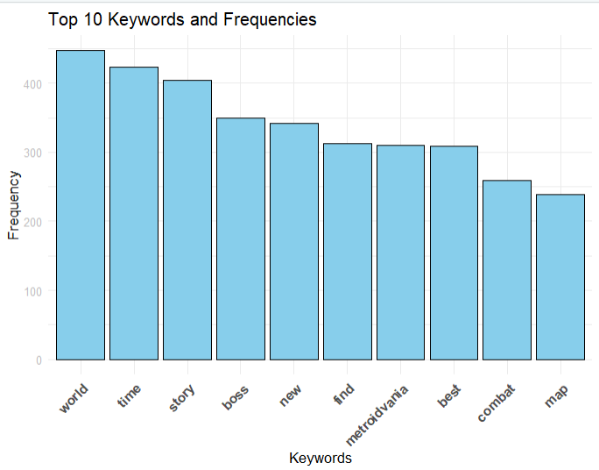

**키워드 카테고리화 – 영역별 긍정적 평가부분**

| **기획** | **아트** | **사운드** | **기타** |
| --- | --- | --- | --- |
| Story | Art | Music | Dark |
| world | enemies | beautiful | Soul |
| boss |  | unique | combat |

**총 거시적 인사이트**

* 메트로이드바니아 게임의 일종으로, 굉장히 큰 오픈-월드를 기반으로 유저들이 탐험하며 스토리를 진행하는 게임이다. 맵을 돌아다니며 보스들과 전투를 진행하는 형태이다. 게임의 난이도가 높기 때문에 유저들이 리뷰에서 난이도가 비슷한 게임인 ‘Dark Soul’을 언급하며 리뷰를 남겼다. 리뷰 키워드의 빈도 수는 고루 분포해 있다.

전체 리뷰에서 각 키워드를 중심으로 데스크 리서치 후, 유의미하게 분석 가능한 키워드들만 선별

* 분석할 주요 키워드: world, boss, story, music, art, (dark soul,combat)

(*괄호 쳐진 키워드들은 추후 추가 예정)

1. ‘world’ 키워드 분석

-형용사 키워드 빈도 그래프

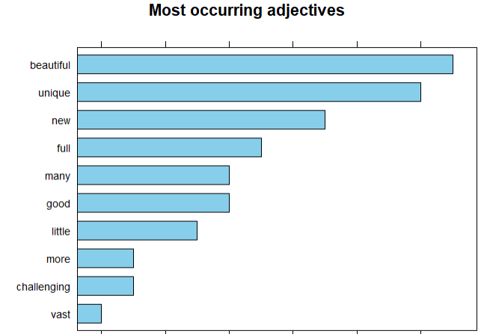

**인사이트**:

- 기본적으로 크고 광활한 오픈월드에 관한 언급이 많았음

-> 유저가 즐길 수 있는 방대한 양의 컨텐츠

- 곳곳에 숨겨져 있는 히든 요소들을 찾아보는 재미를 느낄 수 있음. Ex) lore tablet

+ 디테일한 장치들이(숨겨져 있는 무기나 스토리) 오픈 월드 구역마다 존재한다. 유저들이 제작사가 의도한 디테일한 장치들을 찾아가는 과정에서 실제로 ‘**모험**’하는 기분이 들었다는 리뷰가 정말 많았음

- 유저들이 다양한 테마의 구역들을 탐험하는 재미

Ex) 숲 테마/도시 테마/ 묘지 테마 etc

1. ‘boss’

형용사 빈도 분석 그래프

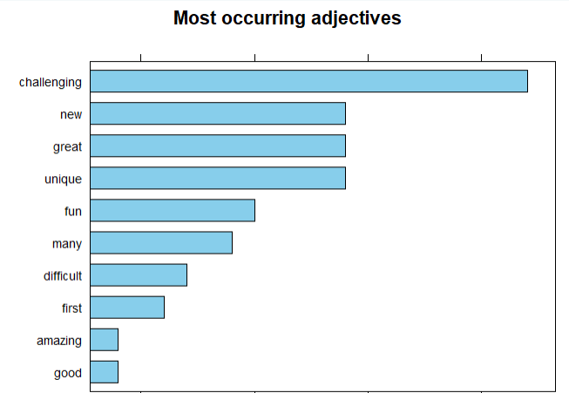

**인사이트:**

* 독특하고 유저들의 이목을 끄는 보스 캐릭터들의 디자인이 큰 강점.
* 맵 구역들마다 정말 다양하고 개성 있게 디자인된 보스들이 많아서 유저들이 시각적으로 만족도가 굉장히 높았음.
* 대부분 보스 공략이 어렵다는 평이 많으나, 어려운 만큼 유저들이 보스를 공략하며 큰 성취감을 느낌.

1. ‘music’ & ‘art’ & ‘story’ 키워드 분석
2. Music 형용사 빈도 분석 그래프

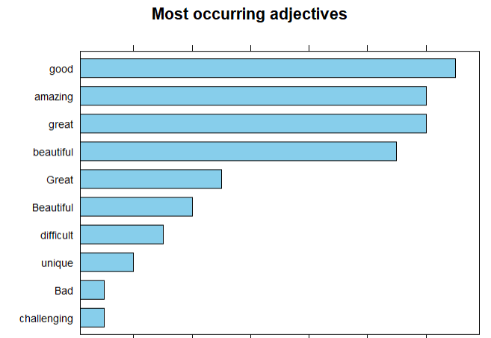

1. Art 형용사 빈도 분석 그래프

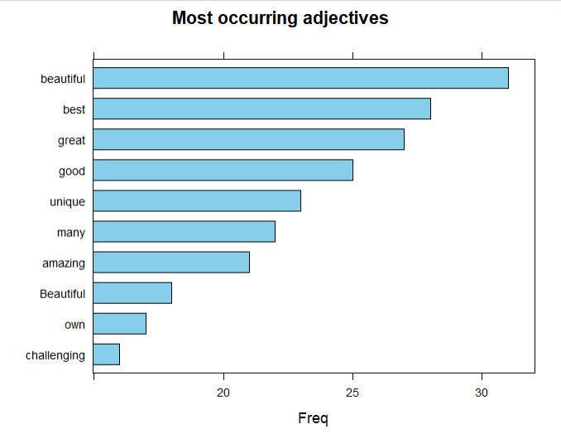

1. Story 형용사 빈도 분석 그래프

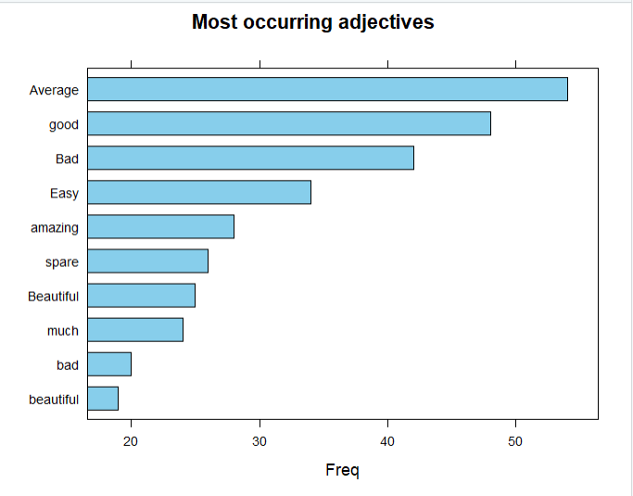

* Music, art, story 이 세 키워드는 비슷한 양상의 형용사 빈도를 보여주기 때문에 각각의 키워드 빈도 분석보다는 텍스트 자체의 해석이 필요.

**세 키워드 거시적 인사이트**:

* 각각의 키워드를 포함하고 추천순으로 나열한 리뷰들의 추천 점수 분포는 9점 초반에서 중후반.
* 세 키워드들의 리뷰들은 대부분 겹치는 양상을 보임.

EX)

Helpful Score: 0.95

Review Content: The music is perfect, the color pallet for everything in each area is spot on, and they all contribute a part to the amazing story. So immersive and so fleshed out.

Helpful Score: 0.91

Review Content: You don’t blow through [i]Hollow Knight[/i] in a day if you don’t know what you’re doing. You’re going to be a broken man/woman when you come back from this. [i]Hollow Knight[/i] is so deceptively massive it puts other games to shame. Also take into account the consistent art style, amazing music and captivating story and lore and you’re looking at the most incredible bang for your buck.

* 세 키워드들을 공통적으로 포함한 리뷰들의 정밀 분석 시행.

1. Story 추천순 리뷰 분석

Helpful Score: 0.96

Review Content

~ STORY ~

🔲 This game has no story

🔲 Like playing Temple Runners for the story

🔲 It's there for the people who want it

🔲 Well written

🔲 Epic story

✅ Imagine Kingdom Hearts but on crack

Helpful Score: 0.94

Review Content: complimenting the strong lines (대사)

Helpful Score: 0.93

Review Content:

… the narrative of the game keeps you immersed for hours, and with each new area discovered, things got even more interesting. I was moved by the story of some NPC's and each ending is simply epic, especially if you understood the whole story of the game until the end.

… hidden areas, “secret” NPCs, collectibles to be found, grubs to be “freed” and up to 4 different endings. With all the hidden pathways, secret areas and hidden dialogue options used to discover the lore of this world, it’s an amazing amount of content

Helpful Score: 0.92

Review Content: The story of Hollow Knight is vague and sparse, yet it becomes somewhat easier to understand the further that one travels within the game. Rather than being given a direct story, the plot unfolds throughout interactions with various creatures and objects; talking to NPCs multiple times over until they start repeating themselves is essential. The infection and fate of the residents becomes explained in further detail, and the game houses a total of three endings to enjoy.

**인사이트:**

* 스토리의 짜임새 있는 구성과 디테일한 요소들에 대한 긍정적 반응이 폭발적임.

+ NPC와 인터렉티브하게 대화 가능한 포인트(숨겨져 있는 대화 옵션)

+ 다양한 엔딩 구성

+ Lore를 통해서 세세한 스토리를 찾을 수 있음.

1. Music추천순 리뷰 분석

Helpful Score: 0.92

Review Content:

The music is also on point with one of the best soundtracks I've heard in a while.

Helpful Score: 0.92

Review Content:

From the shapes and colors to the music, it all creates a fantasy world like I have yet to experience anywhere in games or literature ever before.

From the sound of walking, flying, or running water to the pace of the accompanying musical tracks, absolutely everything feels deliberate.

Helpful Score: 0.90

Review Content:

The melancholic music fits perfectly and polish this unhealthy atmosphere.

Helpful Score: 0.95

Review Content:

The art style is very distinctive; it has a powerful gothic feeling to it, which looks unbelievably majestic in a world of militant bugs. The music of Christopher Larkin is equally grand. Everyone praises orchestral music in Ori and the Blind Forest / Ori and the Will of the Wisps, although I prefer Hollow Knight’s solemn and melancholic compositions. They sound so soft, so gentle...like a lullaby or a fairy tale. It oddly fits the gameplay.

Helpful Score: 0.94

Review Content: Combine this with an almost depressingly sad soundtrack, including a unique theme for almost every area in the game, and you've got a game that nails everything to do with presentation.

**인사이트:**

* 디테일하게 구성된 사운드들이 몰입감을 높임

Ex) 물 위를 걷는 소리, 걷거나 날아가는 소리

* 우울한 무드의 사운드 트랙이 hollow knight의 분위기와 조화롭게 어우러짐.
* 컨셉 아트와 스토리에 알맞은 사운드 트랙 구성이 필수적

1. Art 추천순 리뷰 분석

Helpful Score: 0.96

Review Content:

+Oh and did I mention the game looks beautiful? Go check images of this game right now like the area "The City of Tears" and just marvel at the amount of detail put into the scenery. For a game this big the art style and attention to detail is truly impressive

Helpful Score: 0.94

Review Content

The art style is charming and filled with dread at the same time, making it one of the most visually appealing. The interwoven areas of Hallownest are as rewarding to explore as they're exciting, with each area offering something new, both visually and mechanically.

Helpful Score: 0.94

Review Content:

It's visually breathtaking and unique, distinguishing Hollow Knight from any other game. It gives the game a feel of dread while also having a soothing, almost **cozy** feeling to it. I adored the design of the characters; friend and foe alike. Instead of featuring humans, Hollow Knight takes a unique turn, having bugs serve as the main race of the game. The game fully takes advantage of this, with character designs that can only be described as exceptionally **creative**. Everything is simply so beautiful, and it makes you want to stop up just to look at every little detail put into the world. Each animation feels precise and just as weighty as it needs to be.

인사이트:

* 흔하게 사용되는 사람 중심이 아닌 ‘벌레’ 중심의 캐릭터 디자인

(+ 유저들이 느끼기에 기존의 다른 게임들과 다르게 캐릭터 디자인이 새롭게 다가옴.)

* 유저들이 거부감 없이 캐릭터에 몰입할 수 있도록 귀엽고 매력 넘치는 디자인으로 캐릭터 구성
* Hollow Knight 특유의 그림체가 모순된 이미지(사랑스러운 캐릭터 디자인 <-> 우울한 분위기의 스토리)를 잘 표현함.
* 2D 애니메이션도 적재적소에 배치되어 있어서 자연스러운 스토리 진행 가능

**Hollow Knight 비추천 리뷰분석**

**거시적 인사이트:**

* 추천 점수가 6점 후반에서 7점 중반으로 평균적으로 낮은 분포
* 인게임 구성 요소들보단 호불호에 기반한 부정적 리뷰들이 많음

Ex) Metroidvania 장르 자체를 싫어하는 부류

* 특정 게임 보스 ‘primal aspid’에 관한 반복적인 언급
* 게임 자체 퀄리티가 높다 보니 비추천 리뷰에 칭찬이 많은 기현상(?)이 펼쳐짐.
* 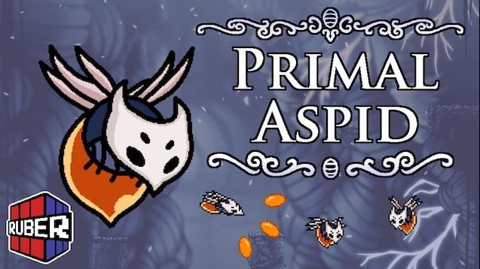

1. Primal Aspids의 존재

Helpful Score: 0.8409751057624817

Review Content: primal aspids

Helpful Score: 0.6963093876838684

Review Content: primal aspid exists

Helpful Score: 0.695935845375061

Review Content: primal aspids.

**인사이트:**

* Primal Aspid라는 게임 내 몬스터에 관한 불만이 반복적으로 보임.

(Top10 중 3개 리뷰가 primal aspids라는 텍스트만 달랑 있다.)

+ 정확히 유저들이 싫어하는 이유가 리뷰에서는 나와있지 않아서 추가적인 소스를 사용.

<https://www.youtube.com/watch?v=oGYgRGTBWAw>

1. 유저들이 맞추지 못하는 범위에서 Primal aspid가 날아다니면서 공격을 회피함.
2. 광범위 공격에만 데미지를 입는데, 광범위 공격을 하는 조건이 상당히 까다로움
3. Primal aspids는 몇번의 공격으로도 유저들을 죽일 수 있음.
4. Metroidvania 장르 자체에 거부감이 있는 유저들

Helpful Score: 0.77

Review Content:

HK left a sort of bitter taste in my mouth. It felt like a chore, not a game. I pushed myself to complete it under the impression

Helpful Score: 0.76

Review Content: This is the game that made me realize I really don't like Metroidvanias. I hit a point where I couldn't figure out my next goal, wandered around for about 45 minutes trying to figure it out, and finally just quit.

Helpful Score: 0.72

Review Content: I love everything about this game, besides playing it.

It's a chore.

Involves a lot of boring, tedious walking through the same areas, while killing or risking avoiding the same enemies

Helpful Score: 0.69

Review Content:

In the end, the game just felt like a chore, an obligation. That I was just slogging through this boring crap because I was pot-committed and that's what you're supposed to do in a Metroidvania.

**인사이트:**

* 오픈 월드의 광활함 때문에 찾아야 할 것들이 너무 많음.
* 탐험이 아닌 해야 할 일로 느껴지는 유저들이 꽤 존재함.
* 게임 자체의 문제보다 개개인의 호불호에 기반한 리뷰들로 추정

**Sanabi 추천리뷰 분석**

**1)** **주요 키워드 분포 시각화**

**주요 키워드 워드클라우드**

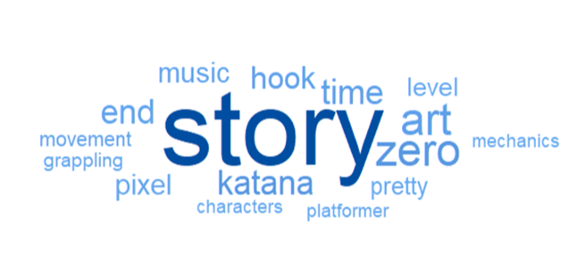

- 총 16개의 주요 키워드 선정

- 생소한 키워드 이해

- grappling hook: 특정한 이동방식 ex) 스파이더맨

- platformer: 액션게임의 서브장르로 포인트 지점에 도달하는 것이 목적인 게임

-end: 엔딩(리뷰에서 대부분 이러한 맥락으로 사용됨)

**Top 10 키워드 바그래프 시각화**

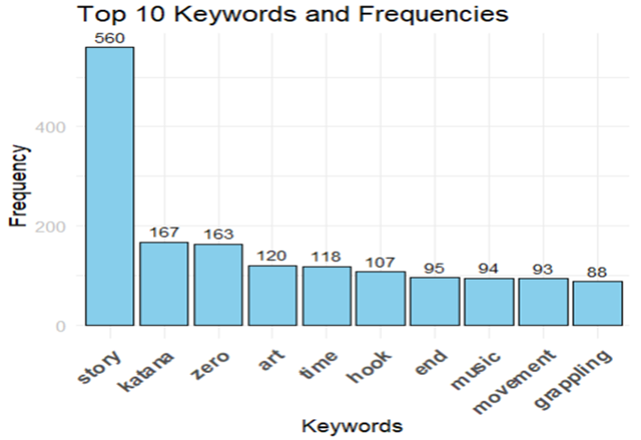

- Story가 매우 높은 빈도를 보이며 이외의 단어들은 대게 비슷한 수준의 빈도를 보임

**키워드 카테고리화 – 영역별 긍정적 평가부분**

| **기획** | **아트** | **프로그래밍** | **사운드** | **기타** |
| --- | --- | --- | --- | --- |
| Story* | Art* | movement | Music* | Katana* |
| end | pixel | grappling |  | Zero* |
| platformer | characters | hook |  | time* |
| Level* | pretty | mechanics |  |  |
| Characters* |  |  |  |  |

*표시된 키워드들은 이후 세부적으로 분석할 키워드들

***총 거시적 인사이트:***

- 총 16개의 주요키워드 파악 *몇몇 단어는 이후 세부분석

- 엔딩이 사람들에게 크게 다가옴 à 하나의 총체적인 스토리라인을 따라 전개되는 게임으로 이에 따라 엔딩의 여운이 더욱 크게 남음

n 이스터에그 엔딩에 대한 긍정적 평가

- Platformer 장르의 게임이 높게 평가됨

- 픽셀느낌이 매우 긍정적으로 평가됨

- 그래플링 훅과 같은 움직임이 긍정적으로 평가됨

- 카타나 제로와 어떠한 연관성을 보임

- Time 같은 경우는 그냥 of all time과 같은 무의미한 용도로 많이 쓰임

**2)** **세부분석**

**주요 키워드별 세부분석 결과**

· Story

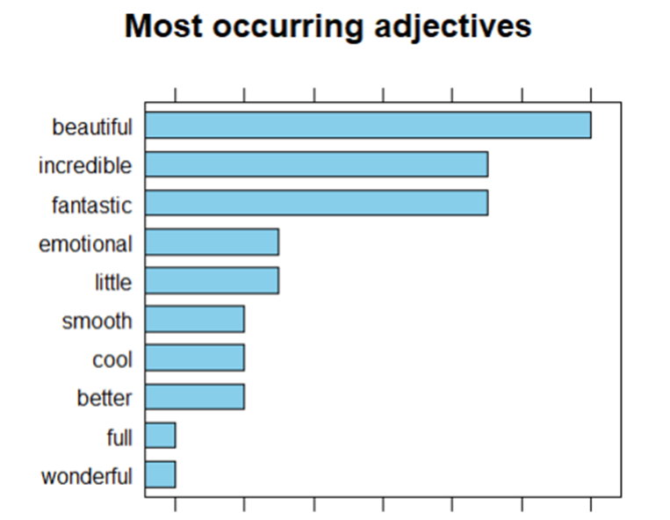

**인사이트:**

- 스토리의 긍정적 평가에 대한 특징적인 원인

n 아름다움 – 마음의 깊은 곳을 자극할 만한 스토리라인

n 감동적인 – 표면적이나 단순한 스토리가 아닌 사람들을 몰입시켜 끝에 감동을 이끌어 낼만한 스토리라인

n 굉장한(‘little’은 확인해보니 스토리가 빨리 끝나 아쉬움을 내포한 리뷰들) – 단순하며 명목적인 스토리 X

· Katana + Zero

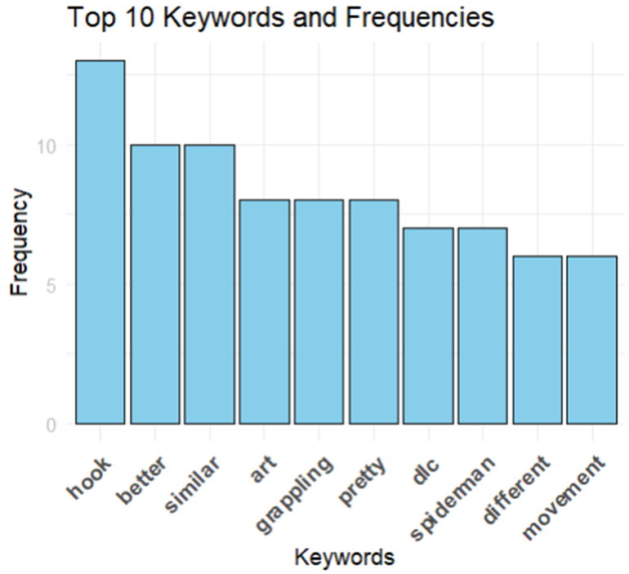

**인사이트:**

- 카타나 제로와 산나비가 매우 유사함

n 사이버펑크 느낌의 픽셀아트

n 분위기적인 측면

- 두 게임이 현재 큰 인기를 이루고 있는 것으로 보아 공통적인 요소들이 현재 인기를 끌고 있다는 것을 알 수 있음

- 차이점은 그래플링 훅을 이용한 움직임

- 카타나 제로와 매우 비슷한 류의 게임

· Level

**인사이트:**

- design이란 단어가 가장 많은 빈도를 차지하였으며 리뷰들의 내용은 대게 레벨에 따른 난이도 조정을 잘했다라는 얘기가 많음 à 숙련도에 따른 난이도 심화 유의

- level이 무의미하게 비교급으로 쓰일 때가 많음

· characters

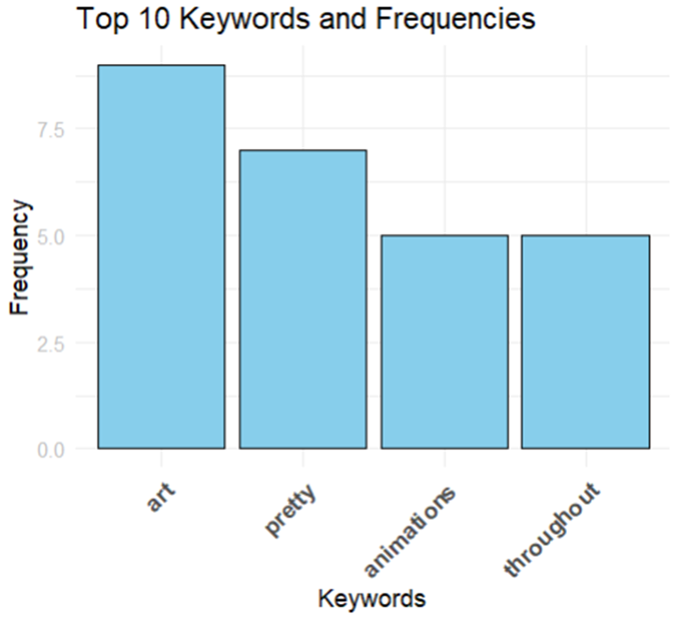

**인사이트:**

- 캐릭터아트와 스토리가 진행되면서 보여지는 애니메이션 아트 퀄리티에 대해 극찬하는 내용이 많음. *세부정보는 찾기 어려움

- throughout라는 키워드는 스토리가 전반적으로 진행되면서 캐릭터에 대한 애착이 증가했다는 방면에서 많이 쓰임(특히 아버지 그리고 딸의 관계 = 사랑) à 호감형 캐릭터와 주요캐릭터를 중시하는 스토리 고려

· **art**

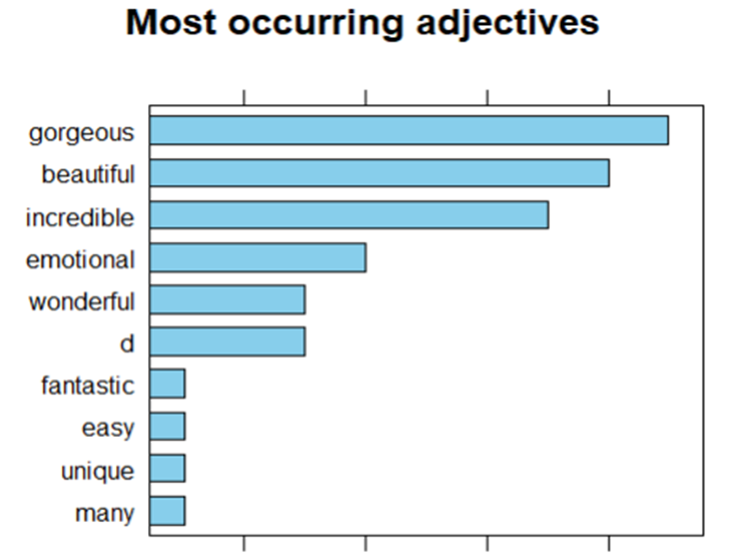

**인사이트:**

- 우선 가장 많이 나오는 관련키워드는 pixel(픽셀)로 이와 관련해서 위에 보이는 gorgeous(멋진), beautiful(아름다운), incredible(굉장한) emotional(감성적인) 등의 형용사 키워드를 발견할 수 있었다.

-

n 픽셀 아트 사용 그리고 더 나아가서 산나비 픽셀아트의 특징적인 부분들을 채용하는 것이 좋을 것으로 보인다

u 주제와 컨셉에 적합한 화려한 색감 사용

· **Music**

**인사이트:**

o 음악관련해서는 생각보다 뚜렷한 키워드들이 등장하지 않음 à 호불호가 많이 갈리는 것으로 보임 = 매우좋다 & 그저 그렇다의 의견

-à 음악적인 부분은 눈여겨볼 필요는 없을 것으로 보임

**산나비 비추천리뷰 분석**

· **Sanabi – 부정리뷰 72개로 매우 낮은 숫자를 보임 à 전체리뷰수대상 세부분석**

**Ex)**

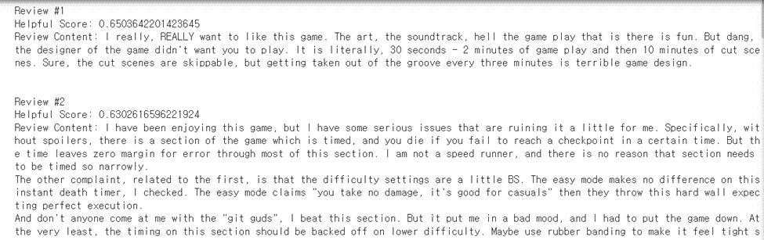

*부정적 리뷰에 대한 helpfulness score가 전체적으로 낮은 편이지만

공통적(10개 중 4개이상)으로 나오는 points들이 있음

**인사이트:**

- **너무 많은 cut scene**(상호작용적이지 않은 비디오 게임의 시퀀스 –ex) NPC 대화, 네러레이티브, 등) à 특히 스토리텔링 dialogue 형식

o 압도적으로 많은 공감

o 스킵기능이 있지만 게임플레이에 있어 몰입력이 떨어진다

- **페이스 조절의 필요성** – 빠른 페이스가 장점이지만 지나칠 때가 있음

o 게임 내에 부분적으로 시간 안에 임무를 완수하는 형식의 구간들이 있는데 시간이 너무 촉박해 여유가 없음

§ 게임모드를 바꾸어도(difficult à easy) 이 부분에 대한 변화 X

**Katana Zero 추천리뷰분석**

**1)** **주요 키워드 분포 시각화**

**주요 키워드 워드클라우드**

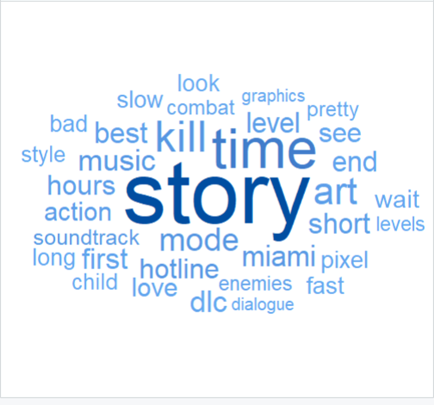

- 총 21개의 주요 키워드 선정

- 생소한 키워드 이해

- hotline Miami: 카타나 제로와 거듭 비교되는 게임으로 카타나 제로 제작 당시 제작자는 의도한 건 아니지만 이미 출시된 hotline miami로부터 잠재적 영감을 받았던 거 같다고 말한다.

- dlc(downloadable content): 인터넷을 통해 비디오게임의 공식 콘텐츠를 배포하는 것을 의미 ex) 확장팩

**Top 10 키워드 바그래프 시각화**

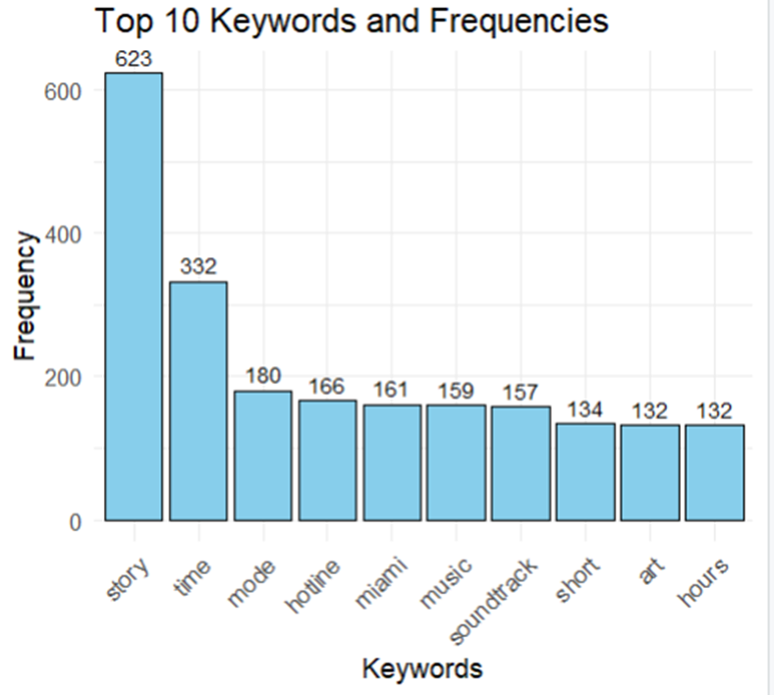

- story가 매우 높은 빈도를 보이며 두번째로 time, 그리고 이외의 단어들은 대게 비슷한 수준의 빈도를 보임

**키워드 카테고리화 – 영역별 긍정적 평가부분**

| **기획** | **아트** | **프로그래밍** | **사운드** | **기타** |
| --- | --- | --- | --- | --- |
| Story* | Art | Action* | Music* | time |
| Mode* | Pixel | combat | Soundtrack | levels |
| Level* | Graphics |  |  | Hotline* |
| enemies | Style |  |  | miami |
| end(엔딩) |  |  |  | Short |
| dialogue |  |  |  | Hours |

*표시된 키워드들은 이후 세부적으로 분석할 키워드들

***총 거시적 인사이트:***

- 총 21개의 주요키워드 파악 *몇몇 단어는 이후 세부분석

n art같은 경우 산나비와 매우 비슷한 관계로 세부적으로 다루지 않겠음

- 엔딩에 대한 사람들의 관심이 큼

n 하나의 총체적인 스토리라인을 따라 전개되는 게임으로 이에 따라 엔딩의 여운이 더욱 크게 남음 like Sanabi

n 엔딩 – dlc와 연관지어서 생각했을 때 풀리지 않은 떡밥과 차후작을 암시하는 엔딩으로 사람들이 큰 관심을 보인 것 *좋은 방법이라고 판단되지는 X

- 픽셀아트(like 산나비)

- Hotline miami와 어떠한 연관성을 보임

- Dialogue에서의의 선택에 따라 진행되는 스토리

n 스토리의 다양화 + 이야기에 대한 몰입도 up

- 산나비와 달리 아트보다 음악에 관한 긍정적 평가가 더 높음 à 이후 세부분석 유의

- Time 같은 경우는 그냥 of all time과 같은 무의미한 용도로 많이 쓰임

- Hours랑 short 같은 경우엔 게임이 약 4시간밖에 되지 않은 짧은 게임플레이를 지니고 있기에 등장한 것으로 보임

**2)** **주요 키워드 세부분석**

l Story

**인사이트:**

- 관련세부키워드들 중에 short가 제일 높게 나옴

n story같은 경우엔 미완성된 느낌이 높고 게임 플레이가 오래 소요되지 않는 다는 점(약 4시간)에서 Short이라는 키워드가 많이 나왔고 그 외에 특별히 일관된 반응 X

* Top 10 추천 수 분석 à 3순위까지 차별성 있게 높은 점수(90이상)

u 선택이 주어지는 dialogue과 그에 따라 변화되는 스토리 à surprise 요소

l Dialogue 선택에 관한 설정요소도 다양함

n Select – 여러가지 초이스 중에서 선택

n Interrupt – 남의 말에 끼어들기

n Time limit – 정해진 시간 안에 대답 할 경우 / 대답 못할 경우

u 이야기의 디테일적인 부분에 감탄 à 사운드/아트/스토리 등이 최대한의 인터렉티브한 측면에서 진행됨

l 죽고 리플레이하는 과정을 실제 작전수행 전의 이미지트레이닝으로 표현하여 성공한 플레이를 실제 작전수행 모습의 영상으로 보여줌

l Dialogue이 제시되는 방식에서 목소리를 사용하지 않더라도 텍스트의 크기, 제시되는 속도, 색깔 등을 통해 분위기를 구성하여 몰입도를 높임

l 헤드폰을 장착하면서 시작되는 음악

l Music

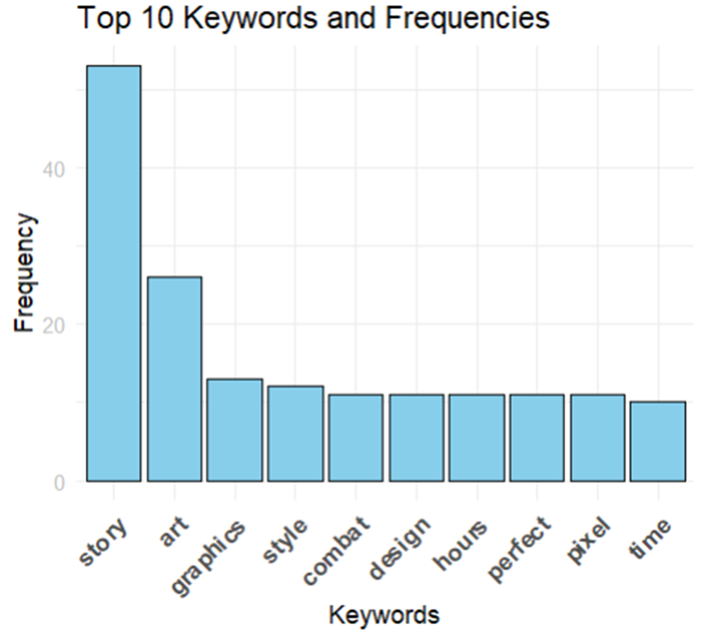

**인사이트:**

- 관련세부키워드분석

n 이야기, 아트, 그래픽, 스타일, 전투(동작 사운드), 디자인 등과 같이 음악과 관련된 요소에 따라 적절하게 음악이 나온다는 얘기가 많음

n 특히나 이야기의 고조, 전투스킬의 업그레이드 등에 따라 약~강 / 느림 ~ 빠름과 같이 다양하고 적절하게 표현되는 음악적 디테일

- Top 10 추천 수 분석 à 8점대초반 ~ 9점대초반으로 점수대가 구성됨

n 레트로웨이브/신스웨이브 스타일의 음악 사용 à 사이버펑크하고 네오스러운 감각

l Level

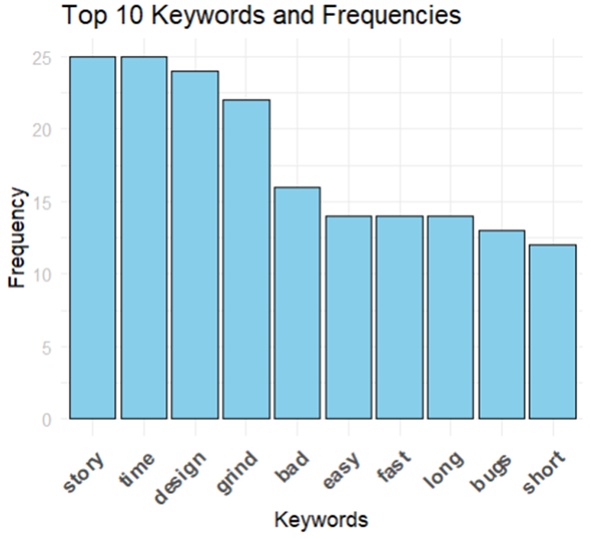

**인사이트:**

- 관련세부키워드분석: *리뷰들이 오지선다형식으로 되어 잇는 경우가 많음

n Ex)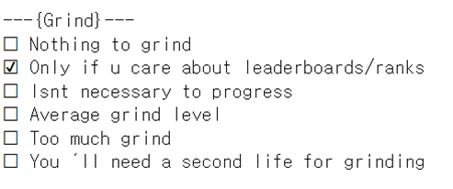

u Bad, grind, long같은 경우엔 이로 인해 등장한 것으로 보임

n level같은 경우엔 대체적으로 어려운 편은 아닌 것으로 보임

l Action

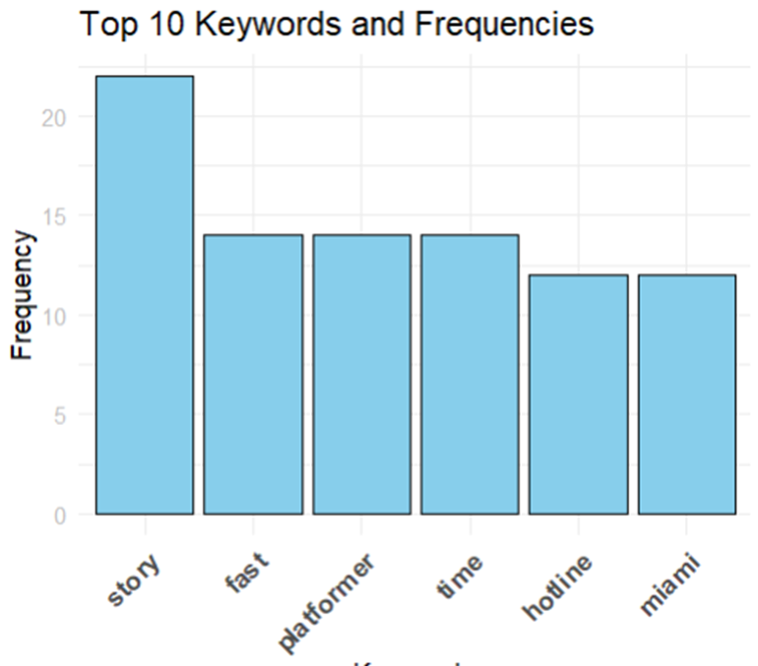

**인사이트:**

n 빠른 페이스로 이루어지는 급진감에 대해 긍정적으로 평가

n Rapid action과 같은 부분에서 hotline miami와 매우 유사한 측면을 지님

l Hotline/miami

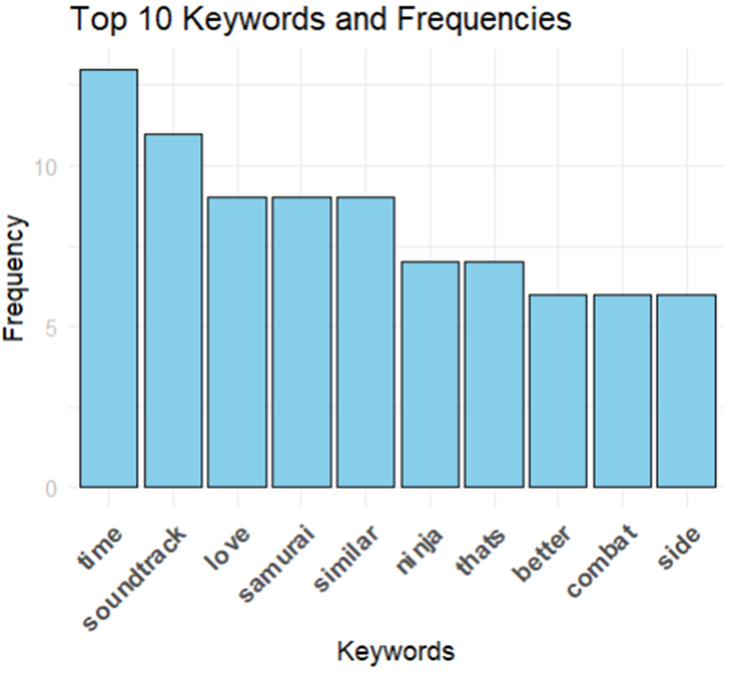

**인사이트:**

n 공통점 : 액션, 분위기, 스타일

n 차이점: sound track(better), samurai, ninja, side-scrolling(횡스크롤 비디오 게임은 카메라가 측면에서 쵤영하도록 되어 있어, 플레이어 캐릭터를 포함한 게임플레이 내 물체들이 오직 좌우로만 움직일 수 있는 비디오 게임)

n Hotline miami를 좋아한다면 카타나 제로도 좋아할 것임

**카타나 제로 비추천리뷰 분석**

· **Katana Zero – 부정리뷰 455개 à 키워드 추출 후 추천리뷰 세부분석**

**1)** **빈도에 따른 Top 10 키워드:**

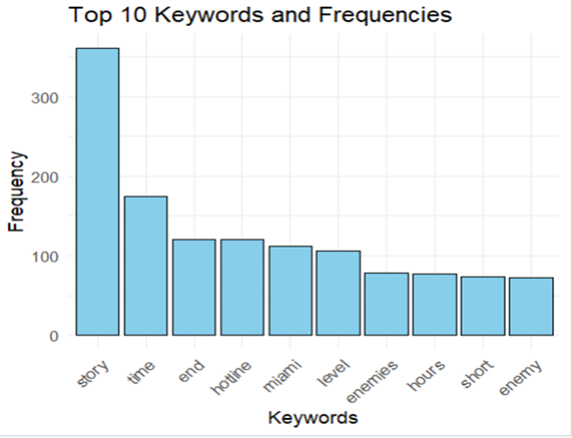

*short / time / hours는 아직 완성되지 않은 것이 원인으로 이미 파악됨

= story, end, hotline / Miami, level, enemies / enemy 세부분석

**2) 추천리뷰 Top 10 추출 *전체적으로 7점이하의 점수대로 중복적인 내용 FOCUS**

Ex)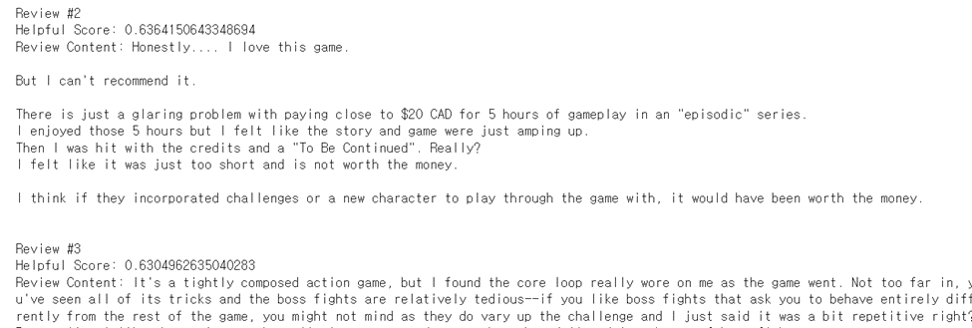

**인사이트:**

· 스토리부분에서 풀리지 않은 떡밥이 여러 존재하고 엔딩조차 매우 부실함*공통의 견해

o 차후작이 나온다 해도 걱정뿐 à 차후작을 노렸다 해도 좋은 전략 x

o 게임플레이에 비해 가격이 너무 높음 à 5hours에 20달러는 **X** *개인적인 견해

· 난이도의 조정이 적의 다양성이나 레벨디자인이 아닌 레벨의 길이로 조정됨 à 지루함 *공통의 견해

· 난이도가 대체적으로 쉬움 à 긴장감X *개인의 견해

*부정리뷰에서도 음악에 대해서는 칭찬하는 부분들이 많음 → 카타나 제로 음악 참고하기

**Skul 추천리뷰 분석**

**1)** **주요 키워드 분포 시각화**

**주요 키워드 워드클라우드**

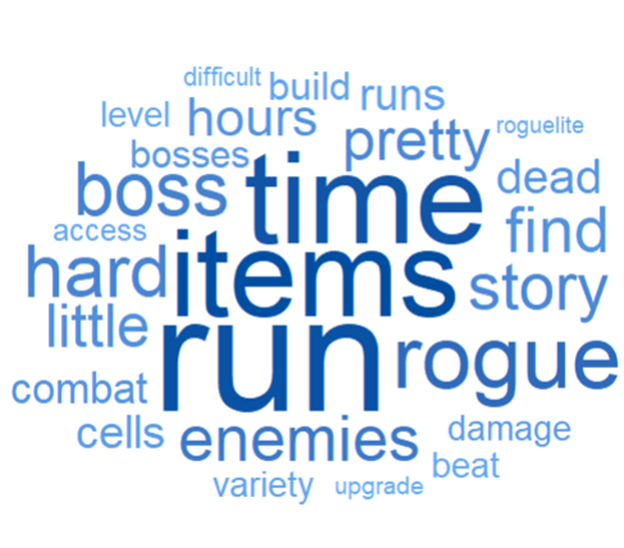

- 총 26개의 주요 키워드 선정

- 생소한 키워드 이해

- rogue: 최초의 던전 탐색 RPG인 《**Rogue**》라는 게임으로 이를 기반으로

- 동일한 플레이 스타일을 지닌 rogue-like 게임과

- 동일하지만 부분적으로 차이가 있거나 타 장르를 혼합한 rogue-lite 게임들이 등장하였다.

- roguelite: rogue와 상당부분 동일하지만 메타진행을 가지고 있다는 유일한 차이점이 있다. 죽은 후에도 다음 턴에 유리한 소지품이나 능력치가 일부 남는다.

- dead cells: roguelite 장르를 대표하는 게임 중 하나

**Top 10 키워드 바그래프 시각화**

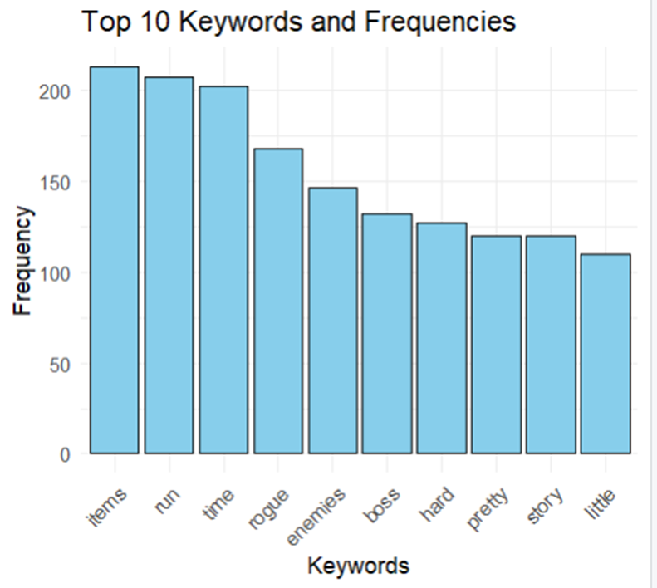

- Items, run, time이 많은 특히나 높은 빈도를 기록

**키워드 카테고리화 – 영역별 긍정적 평가부분**

| **기획** | **아트** | **프로그래밍** | **사운드** | **기타** |
| --- | --- | --- | --- | --- |
| Items* | pretty | Run/runs* |  | time |
| Rogue/roguelite* |  | Hard |  | Little |
| Enemies* |  | combat |  | build* |
| Boss/bosses* |  |  |  | variety* |
| story* |  |  |  | Dead/cells* |

*표시된 키워드들은 이후 세부적으로 분석할 키워드들

***총 거시적 인사이트:***

- 총 15개의 주요키워드 파악 *몇몇 단어는 이후 세부분석

- 스토리, 아트, 뮤직과 같이 게임제작에 관여되는 키워드들 보다 게임플레이 안에서의 요소들(ex. items, run, rogue, enemies)에 관한 키워드들이 많음

n 세부 분석하여 원인 파악해보기

- Item과 run이 왜 가장 높은 빈도를 차지하였는 지에 대한 세부적인 분석 필요

- 적과 보스의 빈도가 높은 것으로 보아 몹 디자인과 다양성 등에 대한 긍정적 평가가 있는 것으로 보임

- Dead cells도 loguelite 게임에 속하는 데 이와 연관성이 있는 것으로 보임

- Little/time/pretty는 별로 유의미하게 쓰이진 않음 ex) a little / the best of all time

- 게임의 난이도가 어렵다는 얘기가 많은데 리뷰들을 전체적으로 보았을 때 그냥 어렵다는 의견과 처음엔 어렵지만 어느 정도 체계를 이해하고 익숙해지면 재미있어진다는 의견이 다수

**2)** **주요 키워드 세부분석**

l Items( build, variety와 연관 유)

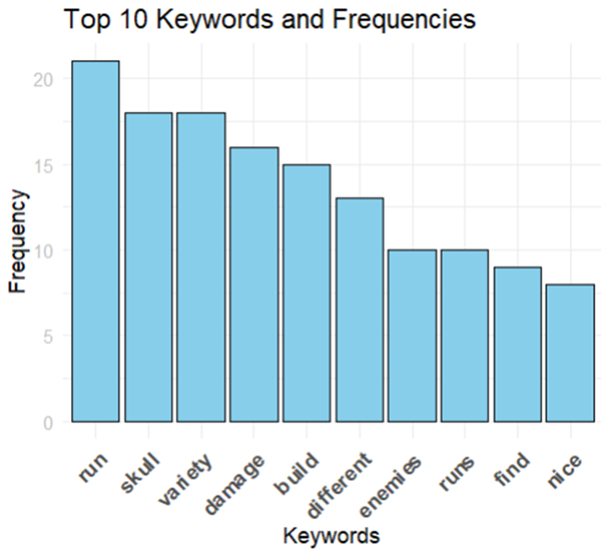

**인사이트:**

n Run 같은 경우엔 하나의 프로세스를 의미하는 것으로 관련성 X

n Skull이나 items들의 다양한 종류(등급)와 그로 인해 생성할 수 있는 다양한 빌드(스킬, 데미지, 외관의 변화로 이어지는)들이 스컬의 가장 큰 장점인 것으로 알 수 있음

l Run/run



**인사이트:**

n Run 같은 경우엔 item이랑 skull과 관련해서 돌릴 때마다 새로운 업그레이드 요소들을 얻을 수 있기 때문에 매 프로세스마다 새롭고 다르다는 것을 알 수 있다.

u 반복적인 프로세스에서도 새로운 변수를 발견할 수 있음 à 지루함 X

u bad같은 경우는 not bad과 같이 무의미하게 쓰인 경우가 다수

l Rogue/roguelite

**인사이트:**

n 세부관련키워드분석으로는 인사이트가 적음

n Top 10 recommended 리뷰(전체적으로 8점대 ~ 9점대의 리뷰들로 구성됨)

u roguelite형식을 선호하는 사람들이 가장 기대하는 형식의 rogue-lite 게임

l 상당히 다양한 방향으로 스킬트리나 아이템트리 등이 다분화될 수 있는 것

l Enemies( boss, bosses 연관 유)

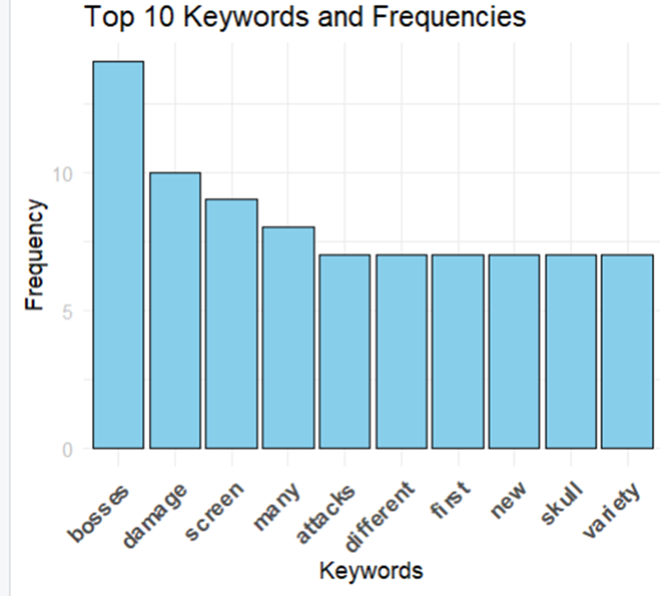

**인사이트:**

n Bosses와 연관 지어서 나온 유의미한 키워드들은 many, different, new, variety로 파악

u 몹의 형태나 공격(attack)방식이 새로우며 다양하며 그 수가 screen을 꽉 채울 정도로 많아 게임 자체에 풍부함을 더해줌

l Story

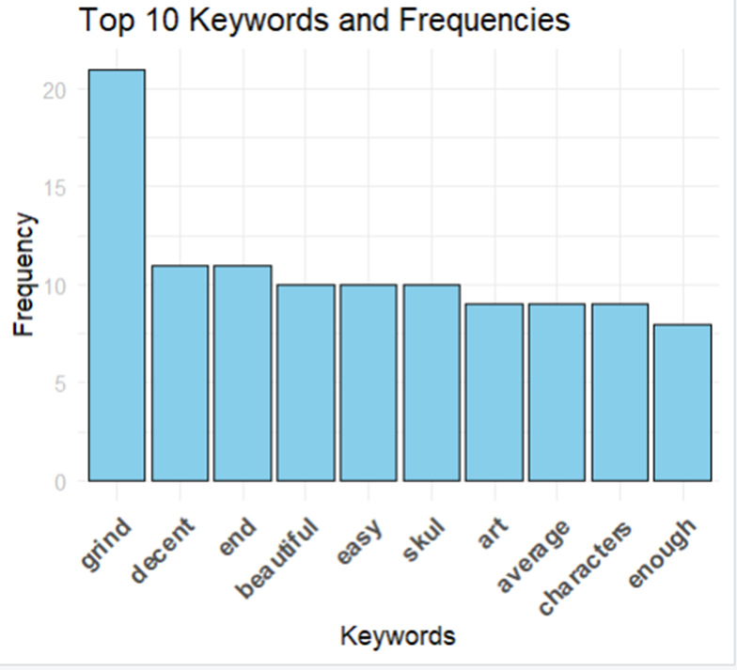

**인사이트:**

n Story관련해서는 그저 decent, average, enough하다는 정도와 함께 게임플레이에 더욱 취중이 되어 있단 의견이 다수

n 스토리와 관련해서 아트(특히 캐릭터)가 아름답다며 높은 평가를 받음

l Dead/Cells

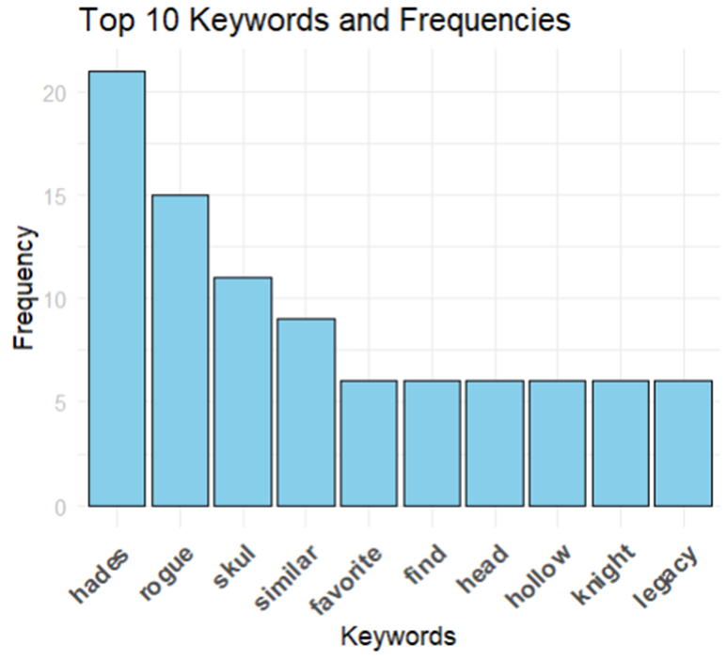

**인사이트:**

n Hades, dead cells, hollow night게임들과 비슷한 것으로 평가된다

n 특히나 hollow night는 따로 분석을 해놓았으니 서로 분석결과를 비교하여 공통적인 부분을 유의 깊게 주시하는 것을 권고

**스컬 비추천리뷰 분석**

· Skul – 부정리뷰 720개 à 키워드 추출 후 추천리뷰 세부분석

1) 빈도에 따른 Top 10 키워드:

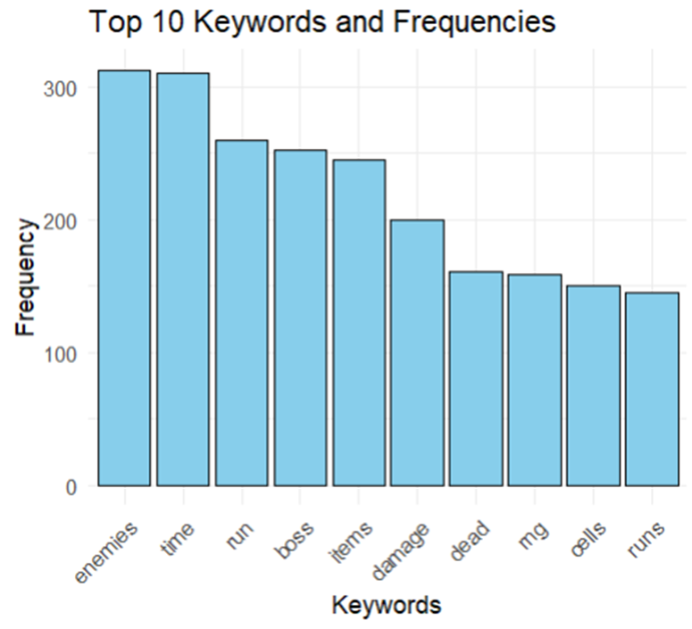

2) 추천리뷰 Top 10 추출 *전체적으로 7점대의 점수대로 중복적인 내용 FOCUS

Ex)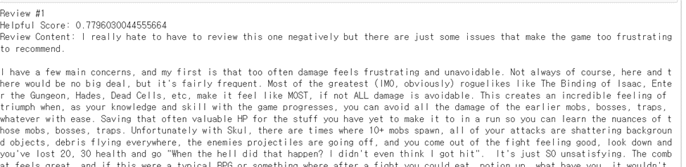

**인사이트:**

l 지나치게 많은 수의 적이 등장하여 체계가 없음 à 액션이 깔끔하지 못하며 정형적인 플레이가 불가능 / 이유를 알 수 없는 데미지의 축적

l 스컬의 등급에 따른 능력차이가 지나치게 큼 *스컬은 RNG스타일로 확률적으로 주어짐

n Skull들 중에서 너무 능력치가 덜 떨어지는(=useless)한 스컬들이 많음

u 능력을 떠나서 게임 진행 자체가 불가능한 정도

n 에픽과 레전더리 스컬 사이의 능력의 간극이 너무 큼

u 운에 지나치게 취중되어 있는 느낌을 줌

l 소지할 수 있는 아이템 제한이 아이템의 다양성에 비해 너무 작음

n 다양한 아이템을 발견하더라도 수집이 불가능하며 아이템빌드를 구성하는 데에 있어서도 불가피하게 심플하게 가야함 à 불만족

1. **2D인디게임 가격분석**

**1. Indie, 2d 전체 게임**

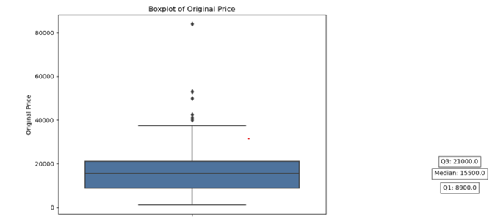

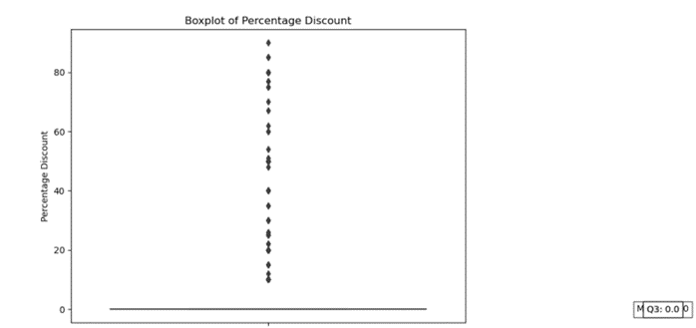

**2. 플레이어 수에 따른 2d 인디게임 가격**

**a. Single player**

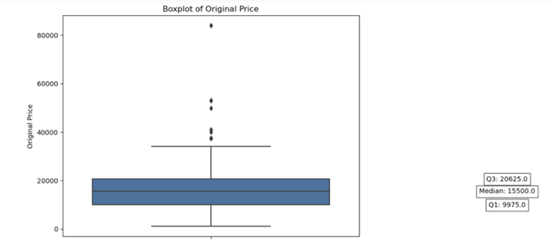

**b. Multiplayer**

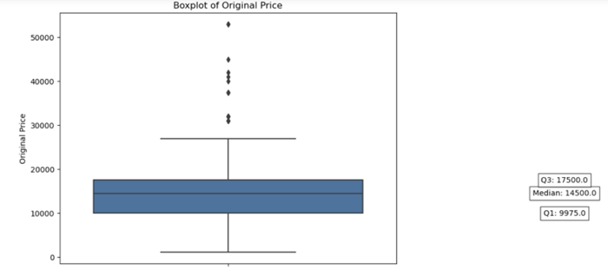

**3. 장르별 2d 인디게임 가격**

**a. Casual**

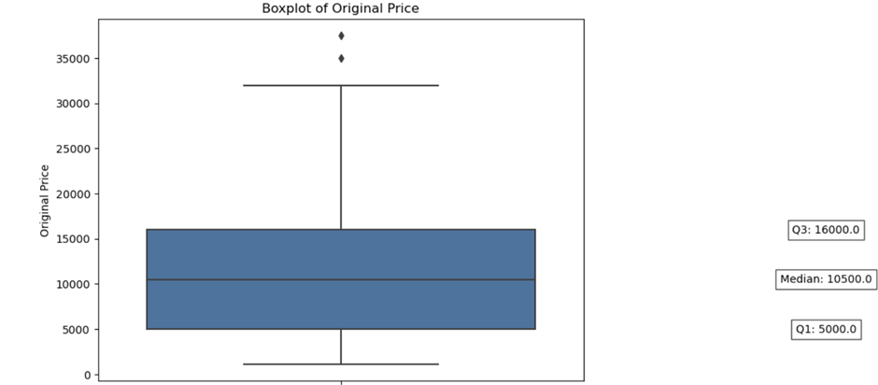

**b. Adventure**

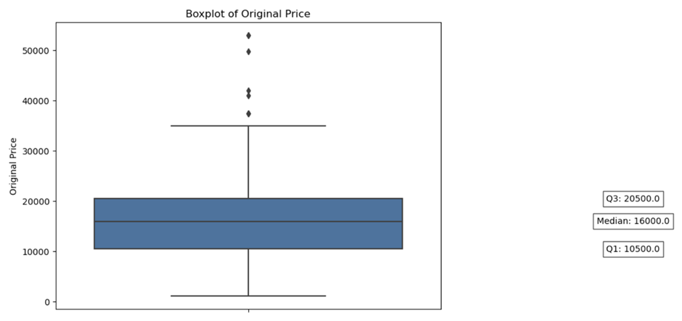

**c. Action**

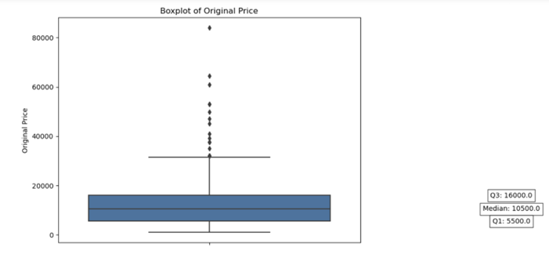

**d. Puzzle**

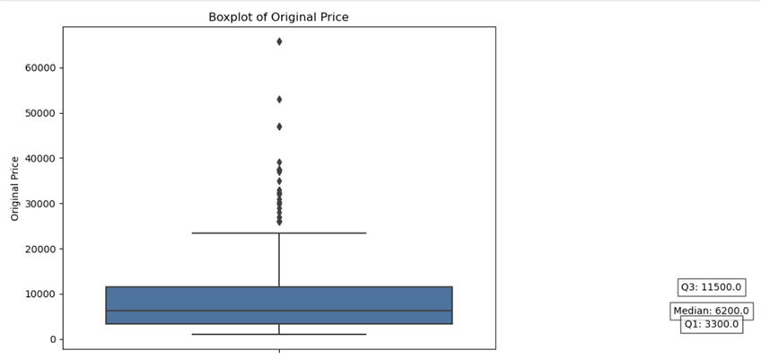

**4. 그 외 다른 태그**

**a. Cute**

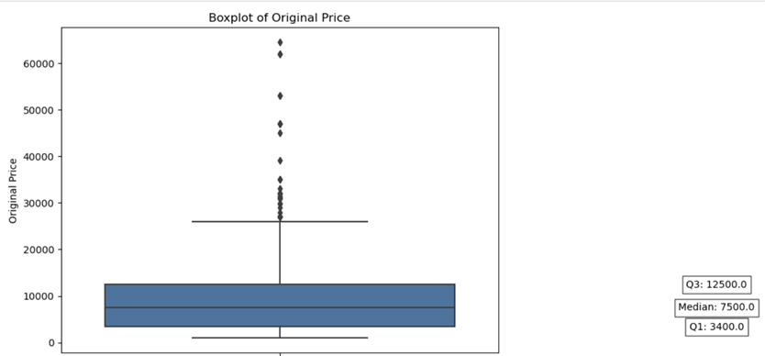

**b. Story rich**

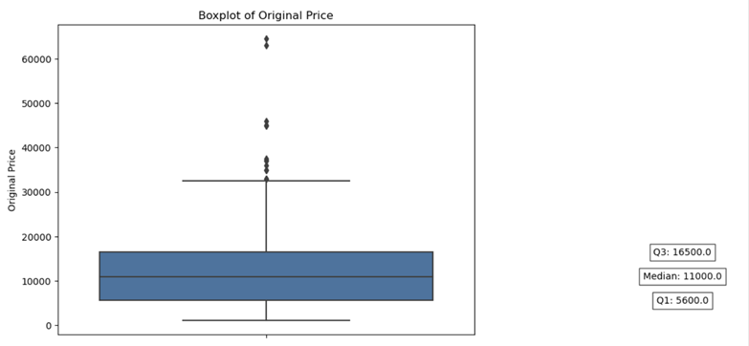

**c. Strategy**

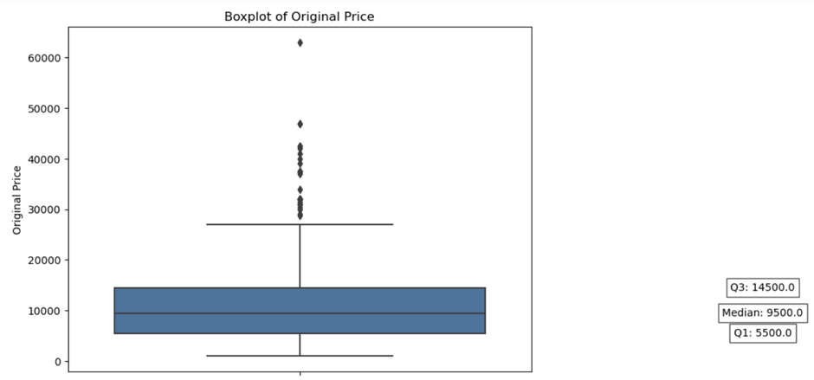

**5. Skyhill 특징의 tag 게임 가격 분석**

**:single player, indie, 2d,adventure, simulation -스카이힐의 특징**

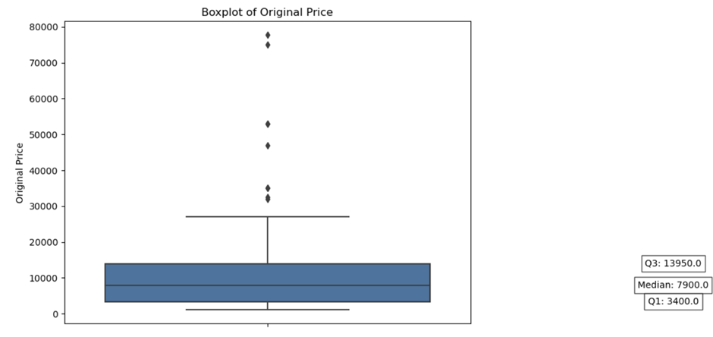

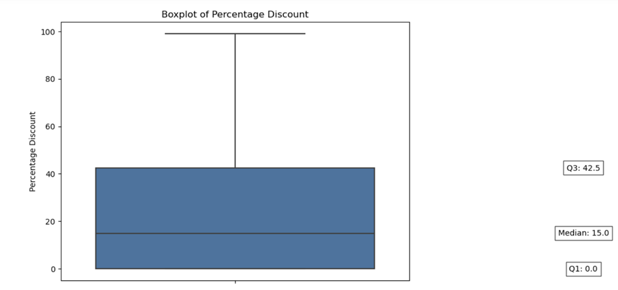

**7900원,**